The Schengen Borders Code (Union Code (EU 2016/399)) includes specific rules for the various types of border and the various means of transport used for crossing the external borders.
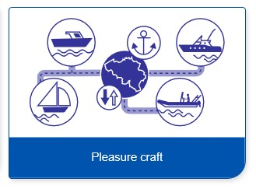
Pleasure boating has a special place here, as all pleasure boats coming from or leaving for a third country (outside Schengen) are legally obliged to comply with the reporting formalities for border control.
The Federal Police is responsible for and entrusted with the implementation of border control. More specifically, one of the tasks of the Maritime and River Police (SPN) is to supervise the cross-border traffic at the maritime external borders.
As from July 15th 2020, The Federal Police website makes it possible to create the declaration form for pleasure boating automatically and in a digital secure manner and to forward it to the competent border control authority (SPN).
As a consequence, any follow up communication on and processing of this declaration form will take place solely via electronic means !
Additional info on the digital declaration form for pleasure boating can be obtained via
https://www.police.be/bordercontrol/en/pleasure-craft-declaration

De Schengen grenscode (Unie Code (EU 2016/399)) bevat specifieke voorschriften voor de verschillende soorten grenzen en de verschillende vervoermiddelen die worden gebruikt om de buitengrenzen te overschrijden.
De pleziervaart neemt hier een bijzondere plaats in met dien verstande dat alle pleziervaart komend van of vertrekkend naar een derde land (extra-Schengen) wettelijk verplicht is de meldingsformaliteiten inzake grenscontrole na te leven.
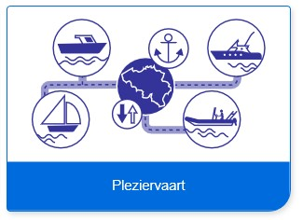
De Federale Politie is bevoegd voor en belast met de uitvoering van de grenscontrole. In casu de scheepvaartpolitie (SPN) heeft als 1 van haar opdrachten het toezicht op het grensoverschrijdend verkeer aan de maritieme buitengrens (ook nog wel ‘blauwe’ grens genoemd).

Vanaf 15 Juli 2020, is het mogelijk om via de website van de Federale Politie het online Pleziervaart meldingsformulier automatisch en op een digitaal beveiligde manier aan te maken en aan de bevoegde grenscontrole overheid (SPN) door te sturen.
Verdere communicatie omtrent en afhandeling van het meldingsformulier verloopt dienvolgens enkel nog via elektronische weg.
Bijkomende info omtrent het online Pleziervaart meldingsformulier vind U via
https://www.politie.be/grenscontrole/nl/aangifte-pleziervaart

Le code frontières Schengen (code de l'Union en 2016 (UE 2016/399)) établit des modalités spécifiques pour les différents types de frontières et moyens de transport utilisés en vue du franchissement des frontières extérieures. La navigation de plaisance y occupe une place particulière, étant donné que tous les bateaux de plaisance en provenance ou à destination d'un pays tiers (extra-Schengen) sont légalement tenus de respecter les formalités déclaratives en matière de contrôle aux frontières.
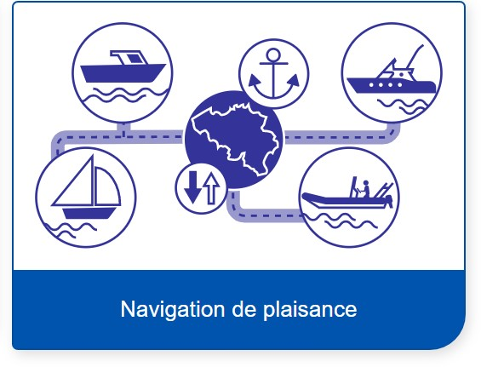
La mise en œuvre du contrôle aux frontières relève de la Police Fédérale. Dans le cas présent, la Police de la navigation (SPN) a notamment pour mission de surveiller le trafic transfrontalier aux frontières extérieures maritimes.
Un formulaire de notification a été élaboré pour les navires de plaisance ; A partir du 15 juillet 2020 il peut être complété sur Internet et transmis ensuite à la SPN.
La suite de la communication et du traitement s'effectue également par voie électronique.
Le formulaire de déclaration de navigation de plaisance peut être complété de manière automatique et sécurisée sur le site Internet de la Police Fédérale et transmis par cette voie à l'autorité de contrôle aux frontières compétente (SPN).
Vous trouverez des informations additionnels sur le formulaire de notification via

https://www.police.be/controlefrontalier/fr/declaration-de-navigation-de-plaisance

____________________________________

Im Jahr 2006 hat das Europäische Parlament einen Kodex für das Überschreiten der Auβengrenzen durch Personen verabschiedet. Dieser Schengener Grenzkodex wurde inzwischen überarbeitet und führte 2016 zu einem Gemeinschaftskodex (EU 2016/399).
Der Schengener Grenzkodex enthält Sonderbestimmungen für die unterschiedlichen Grenzarten und die für das Überschreiten der Außengrenzen genutzten unterschiedlichen Fortbewegungsmittel. Die Vergnügungsschifffahrt hat hier einen besonderen Platz, weil alle Vergnügungsschiffe, die aus einem Drittstaat kommen oder in einen Drittstaat (außerhalb Schengen) abfahren, gesetzlich verpflichtet sind, die Meldeformalitäten für die Grenzkontrolle einzuhalten.
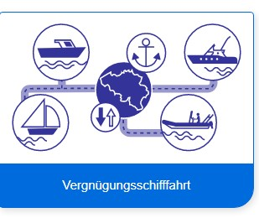
Die föderale Polizei ist zuständig für und beauftragt mit der Durchführung der Grenzkontrolle. Insbesondere die Schifffahrtspolizei (SPN) ist damit beauftragt, den grenzüberschreitenden Verkehr an den Seeaußengrenzen zu überwachen.
Ab 15 Juli 2020, ermöglicht die Website der föderalen Polizei es, das Anmeldeformular für die Vergnügungsschifffahrt automatisch und sicher zu erstellen und an die zuständige Grenzkontrollbehörde (SPN) zu übermitteln.
Die weitere Kommunikation und Verarbeitung erfolgt ebenfalls auf elektronischem Wege
Weitere Informationen für das Anmeldeformular für die Vergnügungsschifffahrt finden Sie unter
https://www.polizei.be/grenzkontrolle/de/erklaerung-vergnuegungsschifffahrt

